Completa las siguientes actividades en una máquina virtual de Windows 7 o en una de Windows 10. Almacena capturas de pantalla con el proceso seguido para resolver cada ejercicio.
1. Crea en tu máquina virtual los siguientes usuarios comunes: usu1, usu2 y usu3.

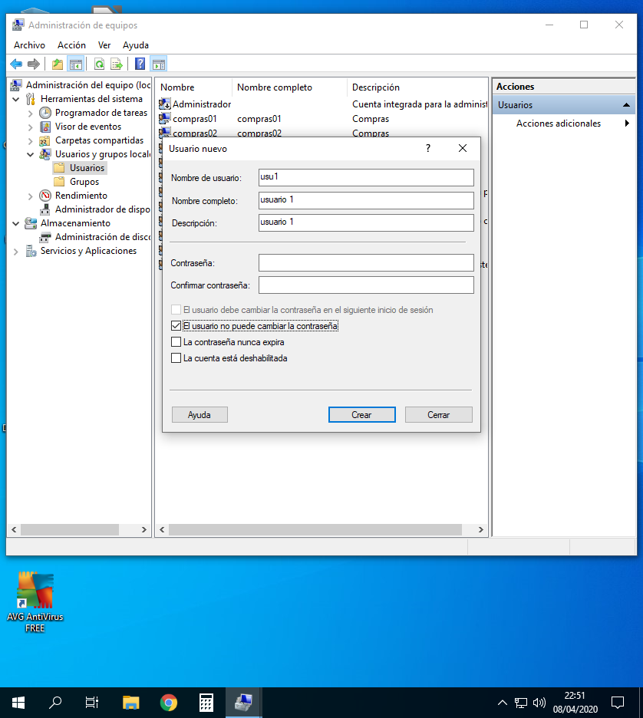
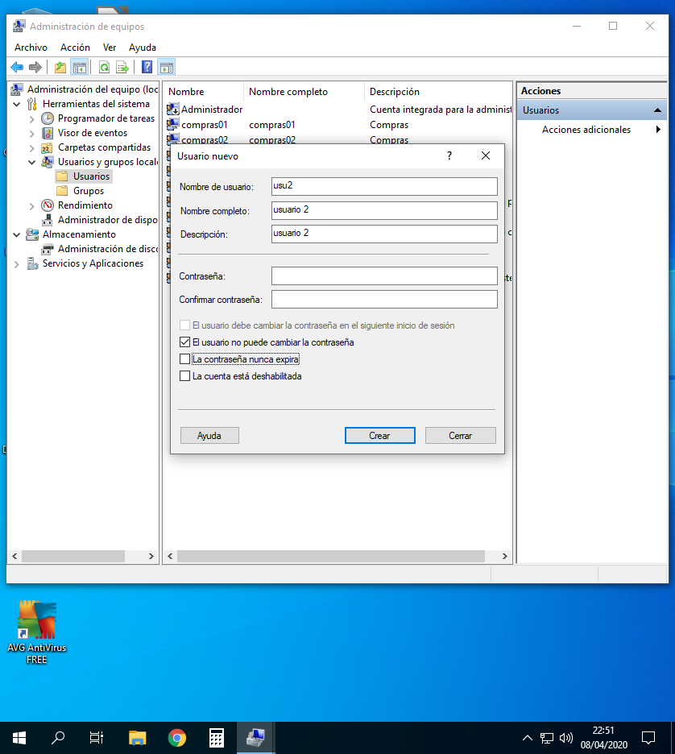

2. Crea los siguientes grupos g1 (con los usuarios usu1 y usu2) y g2 (con el usuario usu3) y g3 (con los usuarios usu1, usu2 y usu3).

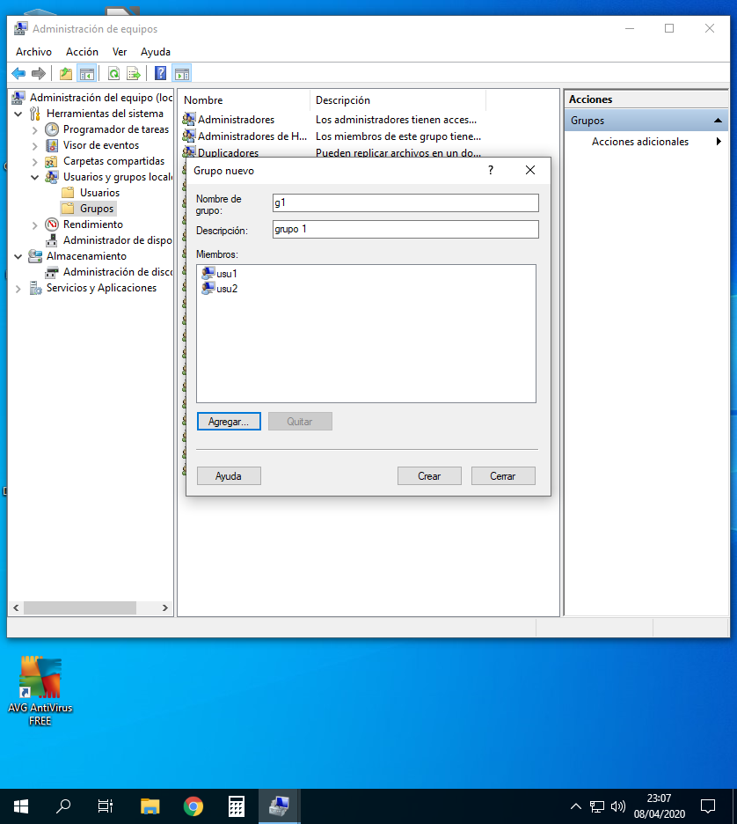

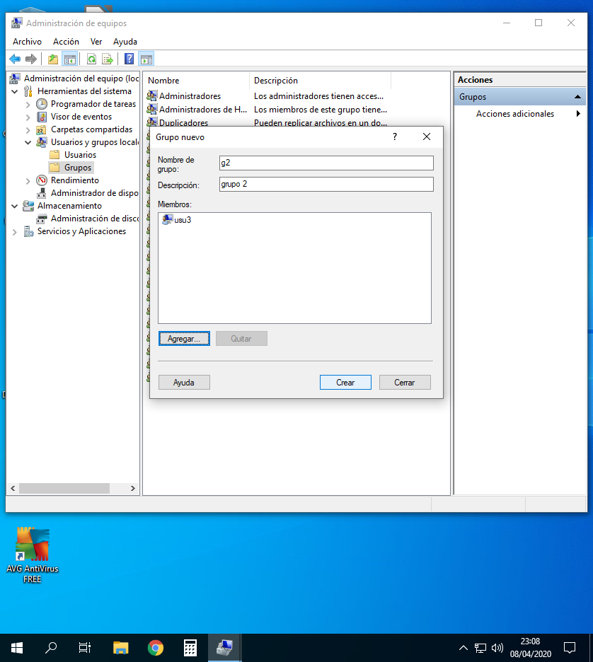
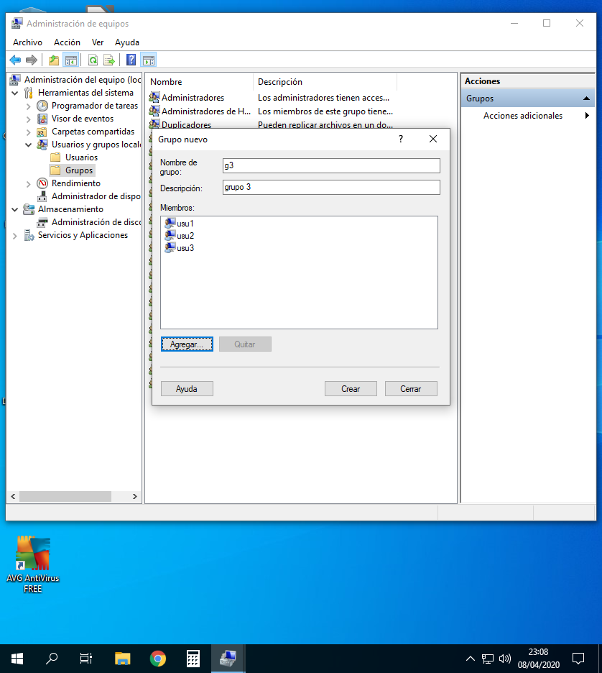
3. Crea las siguientes carpetas en tu ordenador:
• C:\DIR1 con acceso de lectura para todos los usuarios y de modificación para los usuarios del grupo g2.
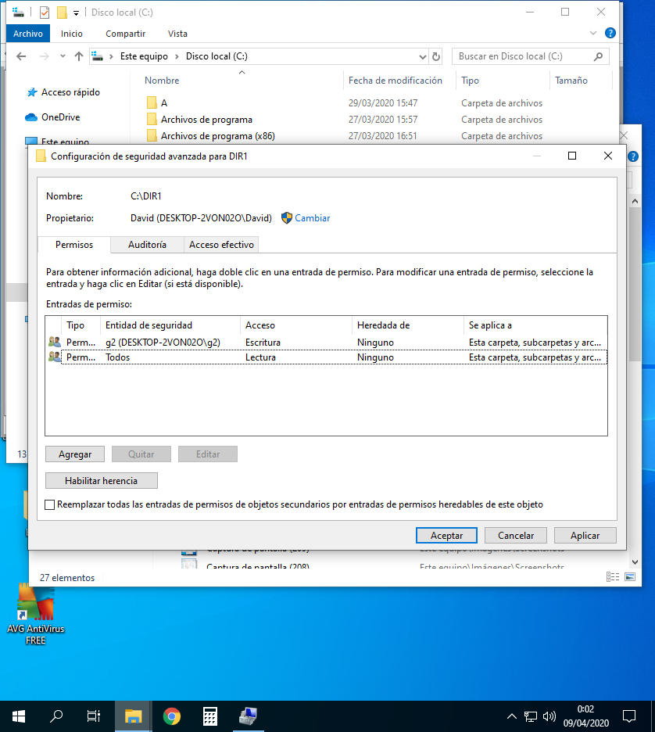

• C:\DIR2 con acceso de lectura y ejecución para los usuarios del grupo g2 y sin acceso para los usuarios del grupo g1.

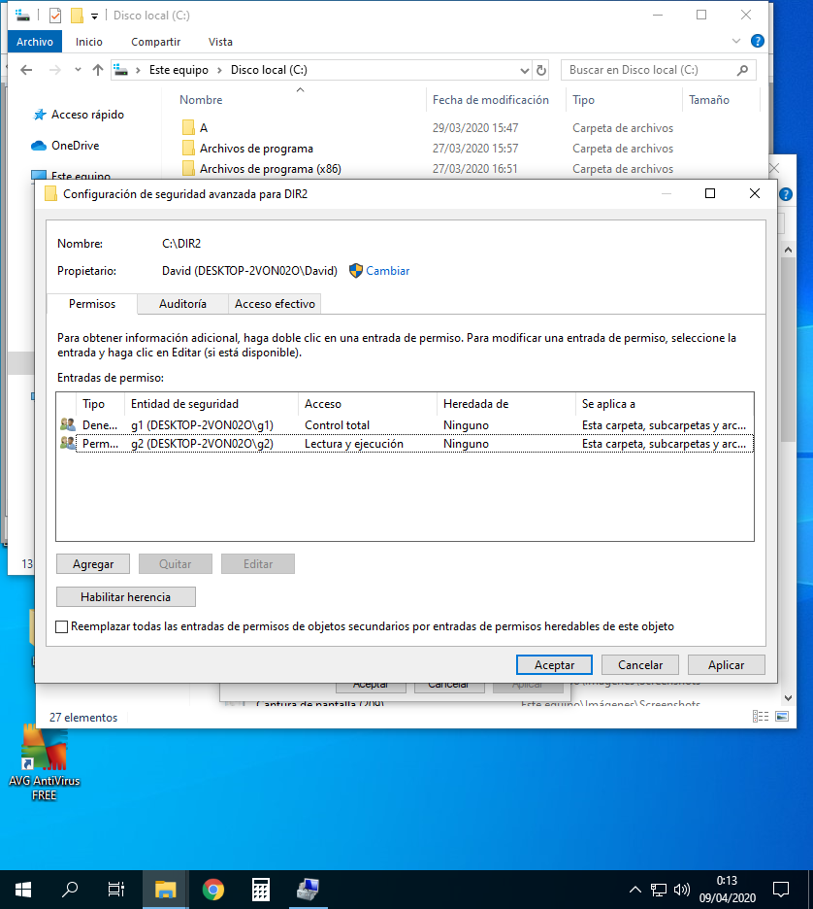

• C:\DIR3 con acceso total para los usuarios del grupo g2.

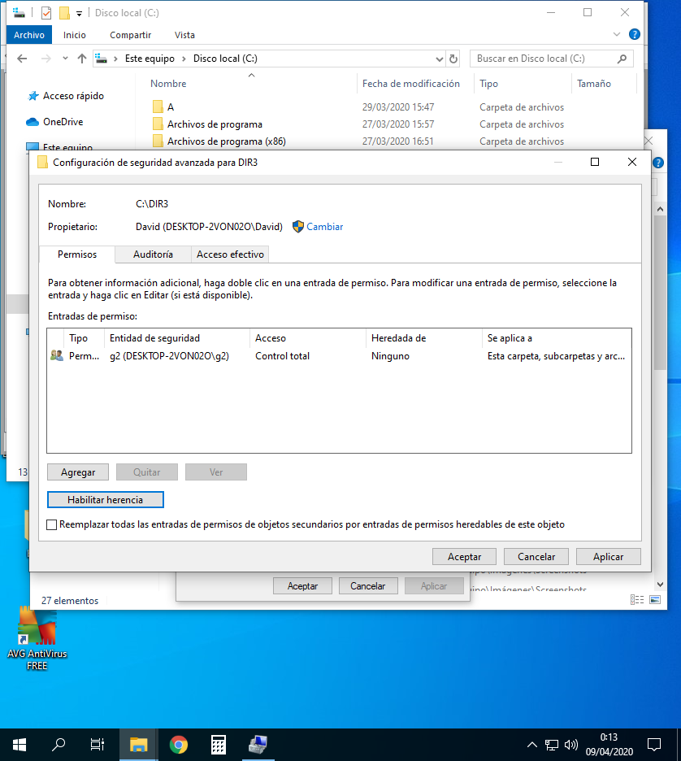

4. Inicia una sesión con el usuario usu1 e intenta crear un fichero en cada uno de los directorios creados en el ejercicio anterior. ¿Cual ha sido el resultado?.

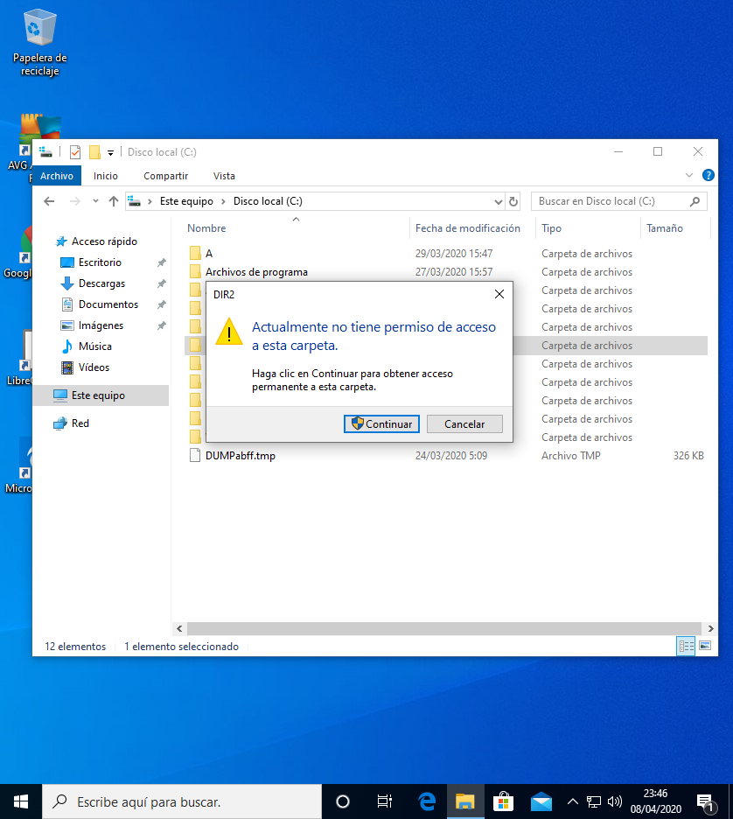

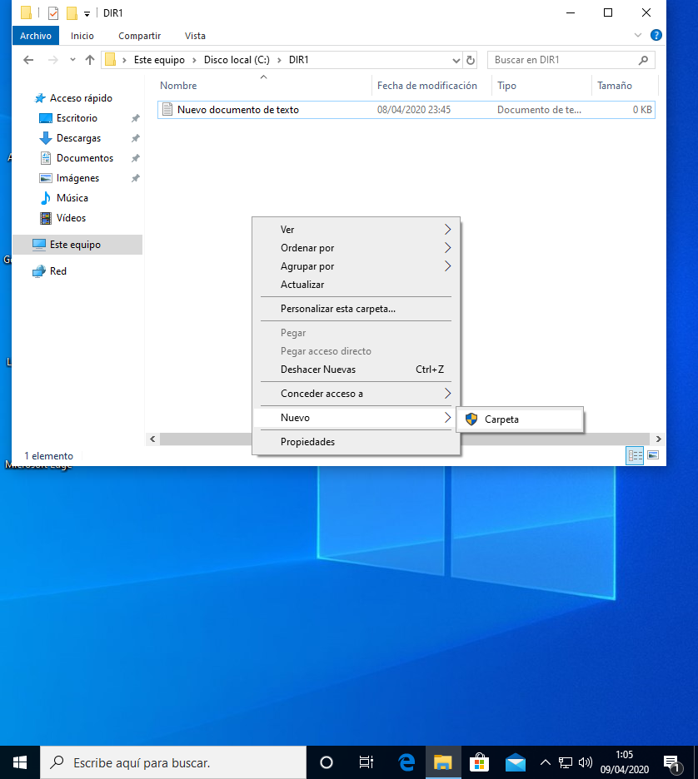

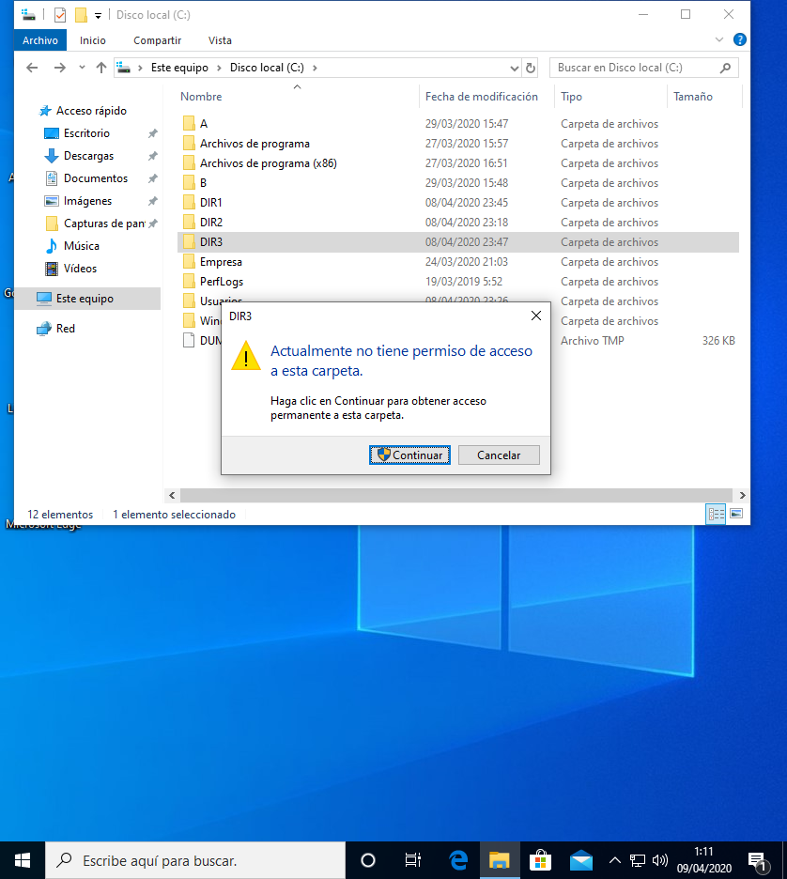

5. Repite la operación con el usuario usu3. ¿Cual ha sido el resultado?.

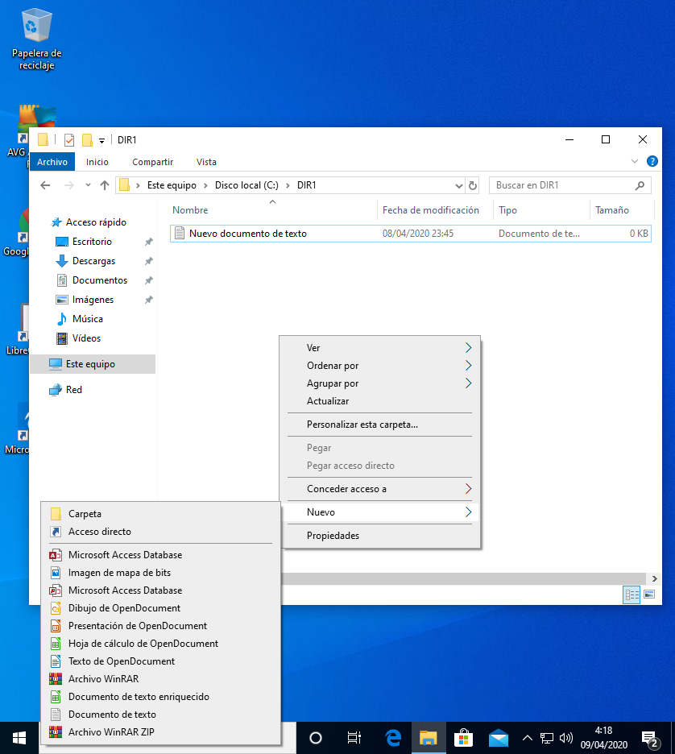
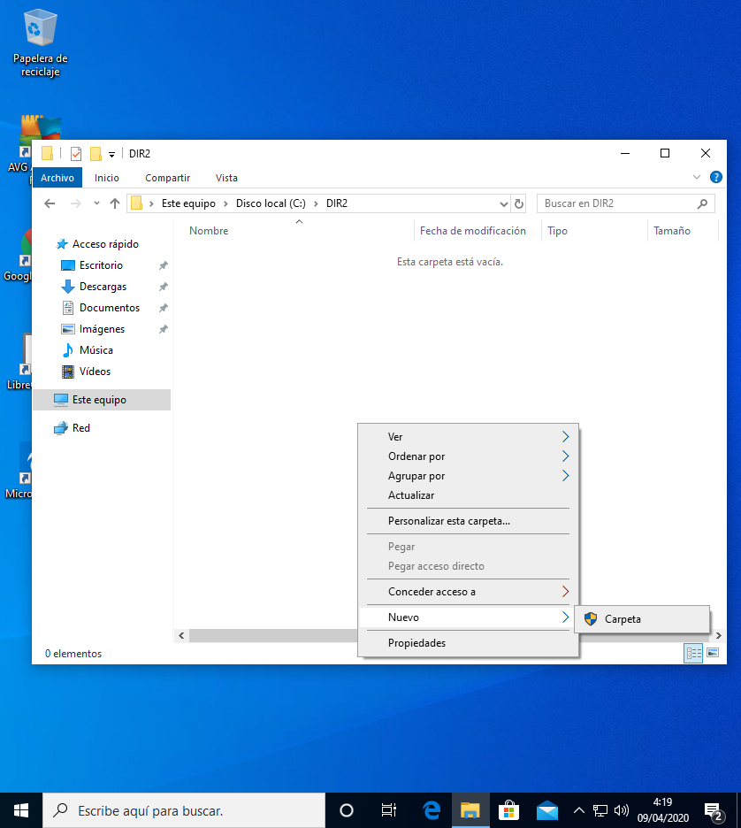
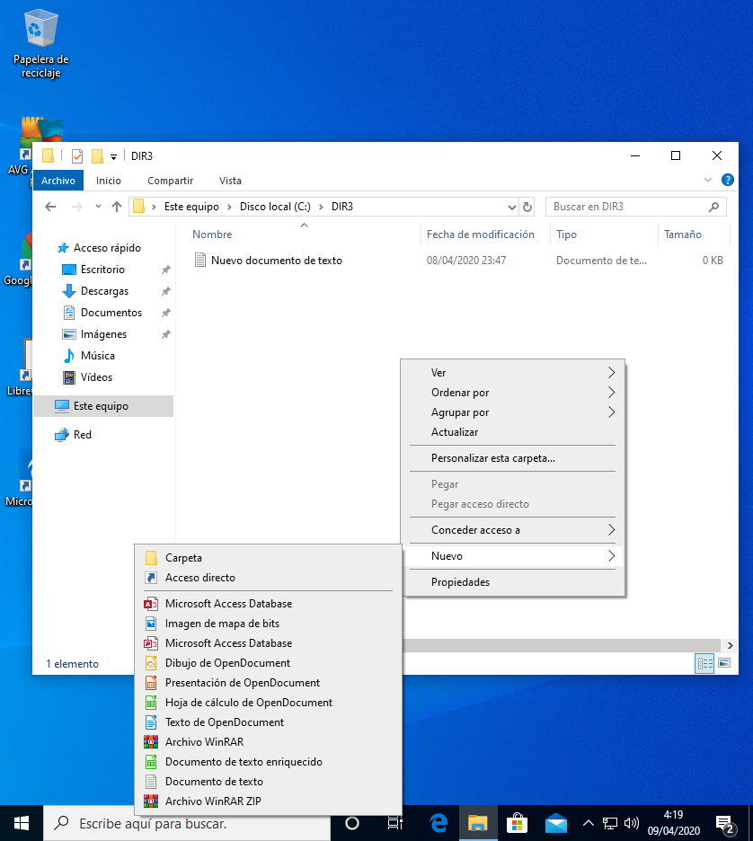
6. Inicia sesión con el usuario usu1 e intenta acceder a la carpeta DIR2. ¿Cual ha sido el resultado?

